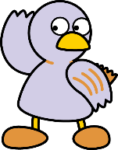
拉致問題って何？（アニメ「めぐみ」）
埼玉県マスコット
「コバトン」
高校生用ワークシート

年 組 名前（ ）

１ 横田早紀江さんの言葉「私たちは北朝鮮に住む一般市民の人たちを憎んだり恨んだりしている
わけではありません」とは、どういうことだろうか。

２ 拉致問題の解決に向けて、わたしたちにできることは何だろうか。

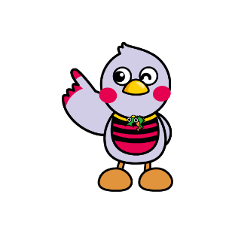
３ 拉致問題について考えたことや、アニメ「めぐみ」を見た感想を書きましょう。
埼玉県マスコット
「さいたまっち」

☑ めぐみさんが奪われたもの（人権）は何だろうか。
☑ 一人一人の人権が大切にされる社会に向けて、どのように考え、行動していったらよいか。
☑ 誰もが安心して生活できる社会をつくるために、大切にしたいことはどんなことか。

